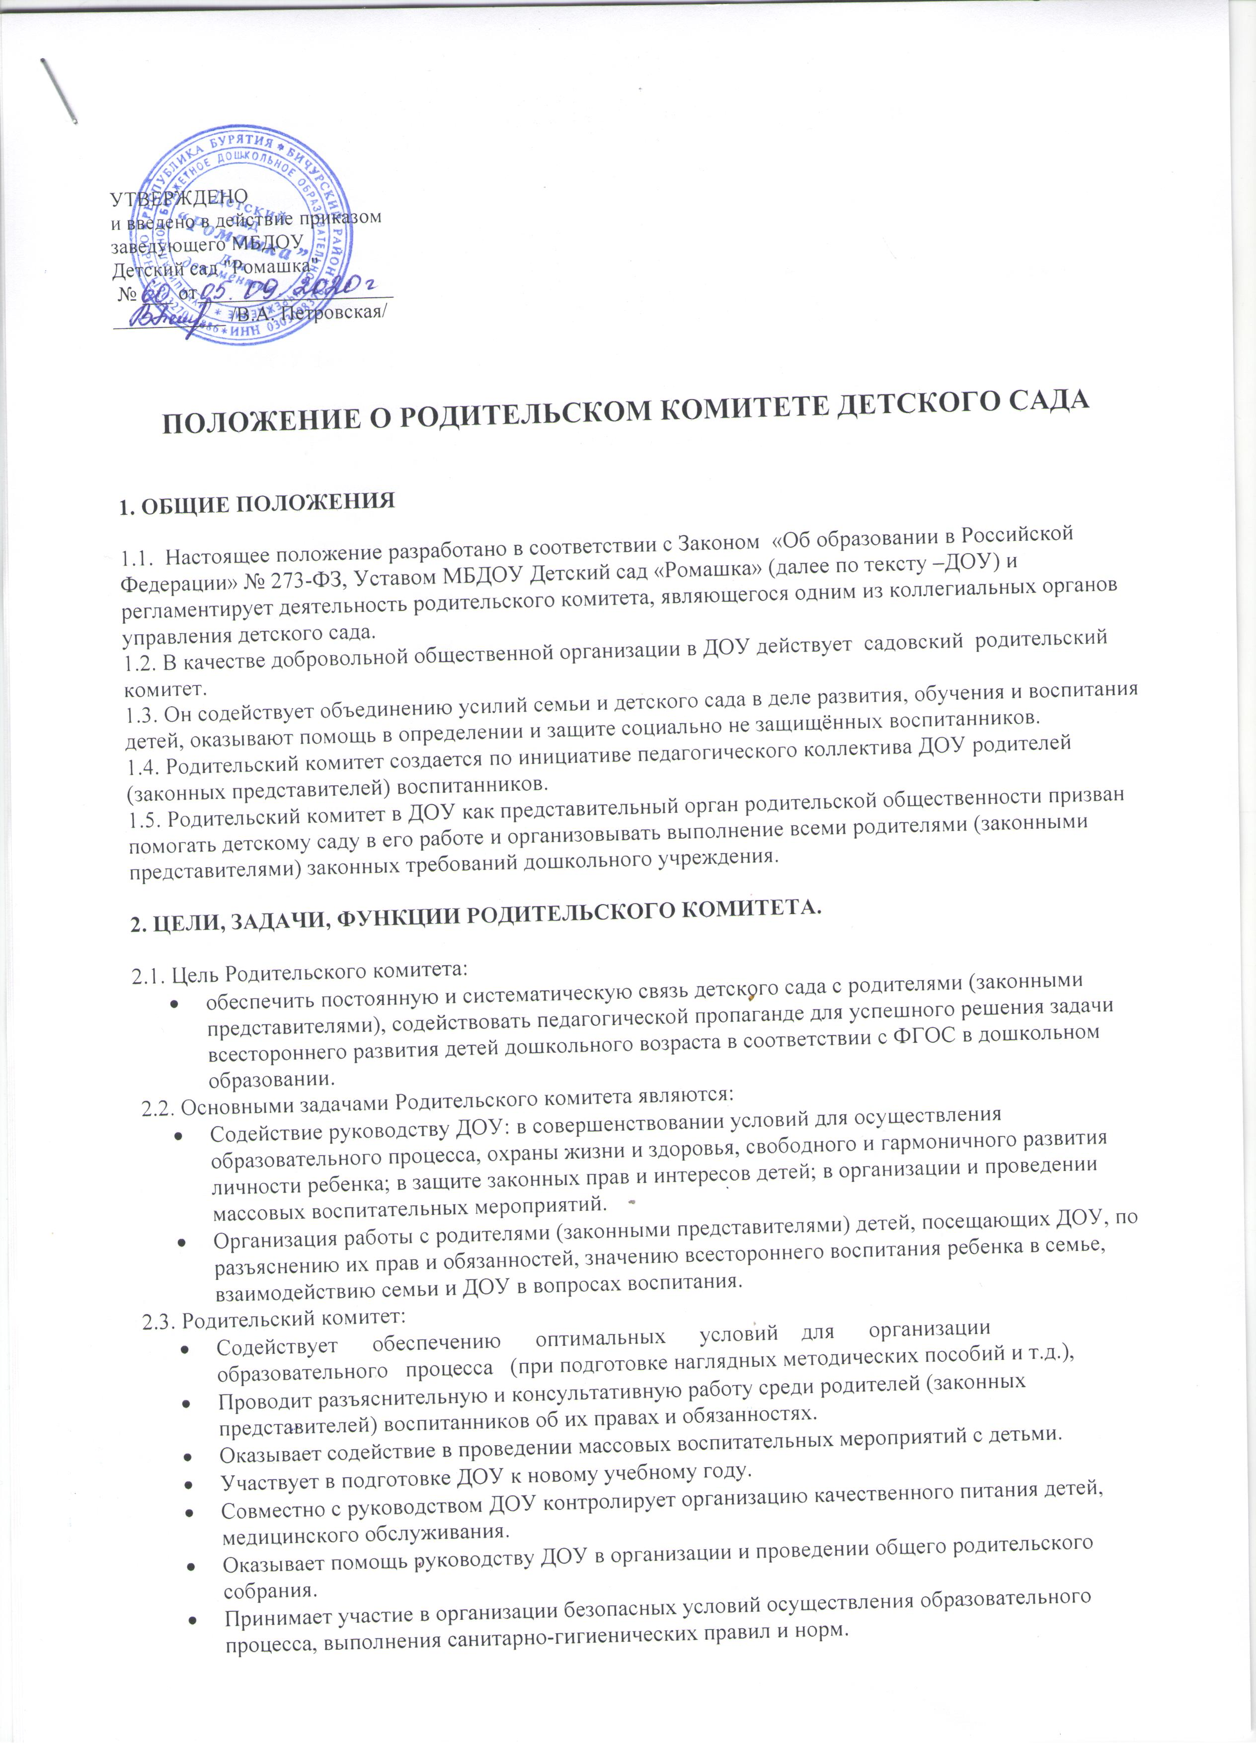

УТВЕРЖДЕНО
и введено в действие приказом
заведующего МБДОУ
Детский сад "Ромашка"
№ ___ от___________________
___________ /В.А. Петровская/

ПОЛОЖЕНИЕ О РОДИТЕЛЬСКОМ КОМИТЕТЕ ДЕТСКОГО САДА

1. ОБЩИЕ ПОЛОЖЕНИЯ

1.1. Настоящее положение разработано в соответствии с Законом «Об образовании в Российской Федерации» № 273-ФЗ, Уставом МБДОУ Детский сад «Ромашка» (далее по тексту –ДОУ) и регламентирует деятельность родительского комитета, являющегося одним из коллегиальных органов управления детского сада.
1.2. В качестве добровольной общественной организации в ДОУ действует садовский родительский комитет.
1.3. Он содействует объединению усилий семьи и детского сада в деле развития, обучения и воспитания детей, оказывают помощь в определении и защите социально не защищённых воспитанников.
1.4. Родительский комитет создается по инициативе педагогического коллектива ДОУ родителей (законных представителей) воспитанников.
1.5. Родительский комитет в ДОУ как представительный орган родительской общественности призван помогать детскому саду в его работе и организовывать выполнение всеми родителями (законными представителями) законных требований дошкольного учреждения.

2. ЦЕЛИ, ЗАДАЧИ, ФУНКЦИИ РОДИТЕЛЬСКОГО КОМИТЕТА.

2.1. Цель Родительского комитета:
- обеспечить постоянную и систематическую связь детского сада с родителями (законными представителями), содействовать педагогической пропаганде для успешного решения задачи всестороннего развития детей дошкольного возраста в соответствии с ФГОС в дошкольном образовании.
2.2. Основными задачами Родительского комитета являются:
- Содействие руководству ДОУ: в совершенствовании условий для осуществления образовательного процесса, охраны жизни и здоровья, свободного и гармоничного развития личности ребенка; в защите законных прав и интересов детей; в организации и проведении массовых воспитательных мероприятий.
- Организация работы с родителями (законными представителями) детей, посещающих ДОУ, по разъяснению их прав и обязанностей, значению всестороннего воспитания ребенка в семье, взаимодействию семьи и ДОУ в вопросах воспитания.
2.3. Родительский комитет:
- Содействует обеспечению оптимальных условий для организации образовательного процесса (при подготовке наглядных методических пособий и т.д.),
- Проводит разъяснительную и консультативную работу среди родителей (законных представителей) воспитанников об их правах и обязанностях.
- Оказывает содействие в проведении массовых воспитательных мероприятий с детьми.
- Участвует в подготовке ДОУ к новому учебному году.
- Совместно с руководством ДОУ контролирует организацию качественного питания детей, медицинского обслуживания.
- Оказывает помощь руководству ДОУ в организации и проведении общего родительского собрания.
- Принимает участие в организации безопасных условий осуществления образовательного процесса, выполнения санитарно-гигиенических правил и норм.
- Взаимодействует с другими органами самоуправления, общественными организациями по вопросу пропаганды традиций ДОУ.
- Вносит предложения на рассмотрение администрации детского сада по вопросам организации образовательного процесса.
2.4. Исключительной компетенцией Родительского комитета являются:
- принятие новых членов в состав Родительского комитета;
- избрание Председателя;
- утверждение отчётов Председателя;
- приостановление исполнения решений Председателя при их несоответствии действующему законодательству или принятым планам деятельности.

3. СОСТАВ РОДИТЕЛЬСКОГО КОМИТЕТА.

3.1. Родительский комитет избирается в течение сентября-октября месяцев на общем собрании родителей (законных представителей) простым большинством голосов сроком на один год.
3.2. В состав Родительского комитета входят родители (законные представители) воспитанников.
3.3. Из своего состава Родительского комитета избирает председателя, секретаря.
3.4. Количество членов Родительского комитета ДОУ определяется общим собранием родителей (законных представителей), при этом от каждой группы детей в Родительский комитет избирается не менее одного представителя.
3.5. Члены Родительского комитета работают на общественных началах.
3.6. Каждый член Родительского комитета имеет определённые обязанности.
3.7.Осуществление членами Родительского комитета своих функций производится на безвозмездной основе.
3.8. Члены Родительского комитета имеют право:
- Участвовать в деятельности во всех проводимых им мероприятиях;
- Избирать и быть избранным в руководящие органы Родительского комитета;
- Обсуждать любые вопросы деятельности Родительского комитета и вносить предложения по улучшению его работы;
- Участвовать в управлении Родительским комитетом;
- По своей инициативе или по просьбе родителей (законных представителей) вносить на рассмотрение Родительского комитета вопросы, связанные с улучшением работы ДОУ.
- Выйти из числа членов Родительского комитета по собственному желанию;
- Получать информацию о деятельности Родительского комитета;
- Вносить предложения о необходимости изменений и дополнений в Положение о Родительском комитете.
3.9. Члены Родительского комитета обязаны:
- Принимать участие в работе Родительского комитета и выполнять его решения;
- Участвовать в мероприятиях, проводимых Родительским комитетом ДОУ или родительскими комитетами групп, а также в реализации проектов и программ Родительского комитета ДОУ.
3.10. Председатель:
- Организует выполнение решений, принятых на предыдущем заседании Родительского комитета;
- Взаимодействует с учредителем, педагогическим советом ДОУ и другими лицами и организациями по вопросам функционирования и развития детского сада;
- Координирует деятельность Родительского комитета, осуществляет работу по реализации программ, проектов, планов;
- Представляет Родительский комитет перед администрацией, органами власти и управления;
3.11. Председатель имеет право делегировать свои полномочия членам Родительского комитета.
3.12. Члены Родительского комитета, не принимающие активное участие в его работе, по представлению Председателя, могут быть отозваны решением общего родительского собрания до сроков перевыборов комитета, на их место избираются другие.

4. ПРАВА, ОБЯЗАННОСТИ, ОТВЕТСТВЕННОСТЬ РОДИТЕЛЬСКОГО КОМИТЕТА

4.1. Родительский комитет имеет право:
- Свободно распространять информацию о своей деятельности.
- Заслушивать доклады руководителя о состоянии и перспективах работы ДОУ и по отдельным вопросам, интересующим родителей (законных представителей).
- Вносить руководителю ДОУ предложения по организации работы педагогического, медицинского и обслуживающего персонала. Руководитель или должностные лица детского сада рассматривают предложения Родительского комитета и сообщают о результатах рассмотрения.
- Систематически контролировать качество питания.
- Устанавливать связь с общественными, государственными, муниципальными и иными предприятиями, профсоюзными и другими организациями по вопросам оказания помощи детскому саду.
- Разрешать вопросы, связанные с семейным воспитанием детей, отмечать в средствах массовой информации лучших родителей (законных представителей) за хорошее воспитание, пропагандировать передовой опыт семейного воспитания.
- В случаях невыполнения родителями (законными представителями) своих обязанностей по воспитанию детей принимать меры по созданию нормальных условий жизни детей в семье, в отдельных случаях сообщать по месту работы родителей (законных представителей) для общественного воздействия.
- Заслушивать и получать информацию от руководства детского сада, других органов самоуправления об организации и проведении воспитательной работы с детьми.
- Давать разъяснения и принимать меры по рассматриваемым обращениям граждан в пределах заявленной компетенции.
- Поощрять родителей (законных представителей) воспитанников за активную работу в Родительском комитете, оказание помощи в проведении массовых воспитательных мероприятий и т.д.
- Председатель Комитета может присутствовать (с последующим информированием всех членов Комитета) на отдельных заседаниях педагогического совета, собраниях трудового коллектива, совещаниях при заведующей по вопросам, относящимся к компетенции Родительского комитета.

Родительский комитет отвечает за:

- Выполнение плана работы.
- Выполнение решений, рекомендаций Комитета.
- Установление взаимопонимания между руководством ДОУ и родителями (законными представителями) воспитанников в вопросах семейного и общественного воспитания.
- Члены Родительского комитета во главе с его Председателем несут ответственность за эффективность работы Родительского комитета перед общим родительским собранием.

5. ОРГАНИЗАЦИЯ РАБОТЫ РОДИТЕЛЬСКОГО КОМИТЕТА.

5.1. Родительский комитет созывается Председателем по мере необходимости, но не реже одного раза в два месяца.
5.2. Родительский комитет правомочен, если на нём присутствуют 2/3 участников Родительского комитета. Голосование проводится по принципу: один участник -один голос.
5.3. Решения Родительского комитета принимаются тайным или открытым голосованием большинством голосов присутствующих. Форму голосования Родительский комитет устанавливает в каждом конкретном случае.
5.4. Решения Родительского комитета должны согласовываться с руководителем ДОУ.
5.5. Родительский комитет:
- содействует организации педагогической пропаганды среди родителей (законных представителей) и населения, в организации общих родительских собраний и родительских конференций по обмену опытом семейного и общественного воспитания, докладов и лекций для родителей (законных представителей);
- содействует установлению связей педагогов с семьями воспитанников;
- содействует организации охраны жизни и здоровья воспитанников, в проведении оздоровительных мероприятий;
- обеспечивает выполнение решений Родительского комитета всеми родителями (законными представителями);
- даёт рекомендации администрации детского сада по созданию оптимальных условий для обучения и воспитания воспитанников , в том числе по укреплению их здоровья и организации питания;
- организует участие родителей (законных представителей) в благоустройстве и ремонте помещений, оборудования и хозяйственного инвентаря, в благоустройстве и озеленении территорий, в изготовлении пособий, учебного наглядного материала, мебели др.;
- содействует организации и активного участия родителей в конкурсах, соревнованиях и других массовых мероприятиях для детей детского сада;
- содействует совершенствованию и укреплению хозяйственной и материально - технической базы (ремонт детской мебели, утепление окон в зимний период, пошив детских театральных костюмов и т.д.);
5.6. Родительский комитет планирует свою работу в соответствии с планом работы ДОУ. План утверждается на заседании Родительского комитета.
5.7. Изменения и дополнения в Положение о Родительском комитете принимается на общем родительском собрании и регистрируется в протоколе собрания.
5.8 Родительский комитет подотчётен общему родительскому собранию, которому периодически (не реже двух раз в год) докладывает о выполнении ранее принятых решений.
5.9. Родительский комитет осуществляет свою деятельность по принятым им регламенту и плану, которые согласуются с руководителем ДОУ.

6. ДЕЛОПРОИЗВОДСТВО

6.1. Родительский комитет ведет протоколы своих заседаний.
6.2. Заведующий МБДОУ определяет место хранения протоколов.
6.3. Ответственность за делопроизводство в Родительском комитете возлагается на председателя Родительского комитета или секретаря.

7. ЛИКВИДАЦИЯ И РЕОРГАНИЗАЦИЯ РОДИТЕЛЬСКОГО КОМИТЕТА.

7.1.Прекращение деятельности Родительского комитета может быть произведено путём (слияния, присоединения, разделения) или ликвидации.
7.2. Ликвидация и реорганизация Родительского комитета может производиться по решению общего родительского собрания.
7.3. Перевыборы Родительского комитета при необходимости.

